RIWAYAT HIDUP

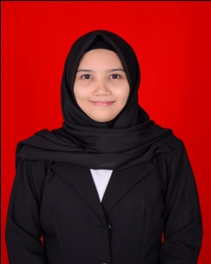
FUTRI SYAM WULANDARI, Lahir di Ujung Pandang 17 Mei 1994 dan merupakan anak ke tiga dari 6 bersaudara. Putri dari pasangan Bapak Syamsul Bachri dan Ibu Nasibah.
Penulis memulai pendidikan formal pada tahun 2000 di SD Inpres Bertingkat dan tamat pada tahun 2006. Pada tahun yang sama peneliti melanjutkan pendidikannya di SMPN 2 Sungguminasa dan tamat pada tahun 2009. Pendidikan Menengah atas di tempuh di SMAN 1 Sungguminasa dari tahun 2009-2012.. Kemudian tahun 2013 penulis melanjutkan di Perguruan Tinggi Negeri dan terdaftar sebagai mahasiswa Pendidikan Luar Biasa Fakultas Ilmu Pendidikan Universitas Negeri Makassar. Adapun riwayat organisasi penulis yaitu pernah menjadi anggota Bidang II (Minat dan Bakat) HMJ PLB FIP UNM Periode 2014 – 2015.

